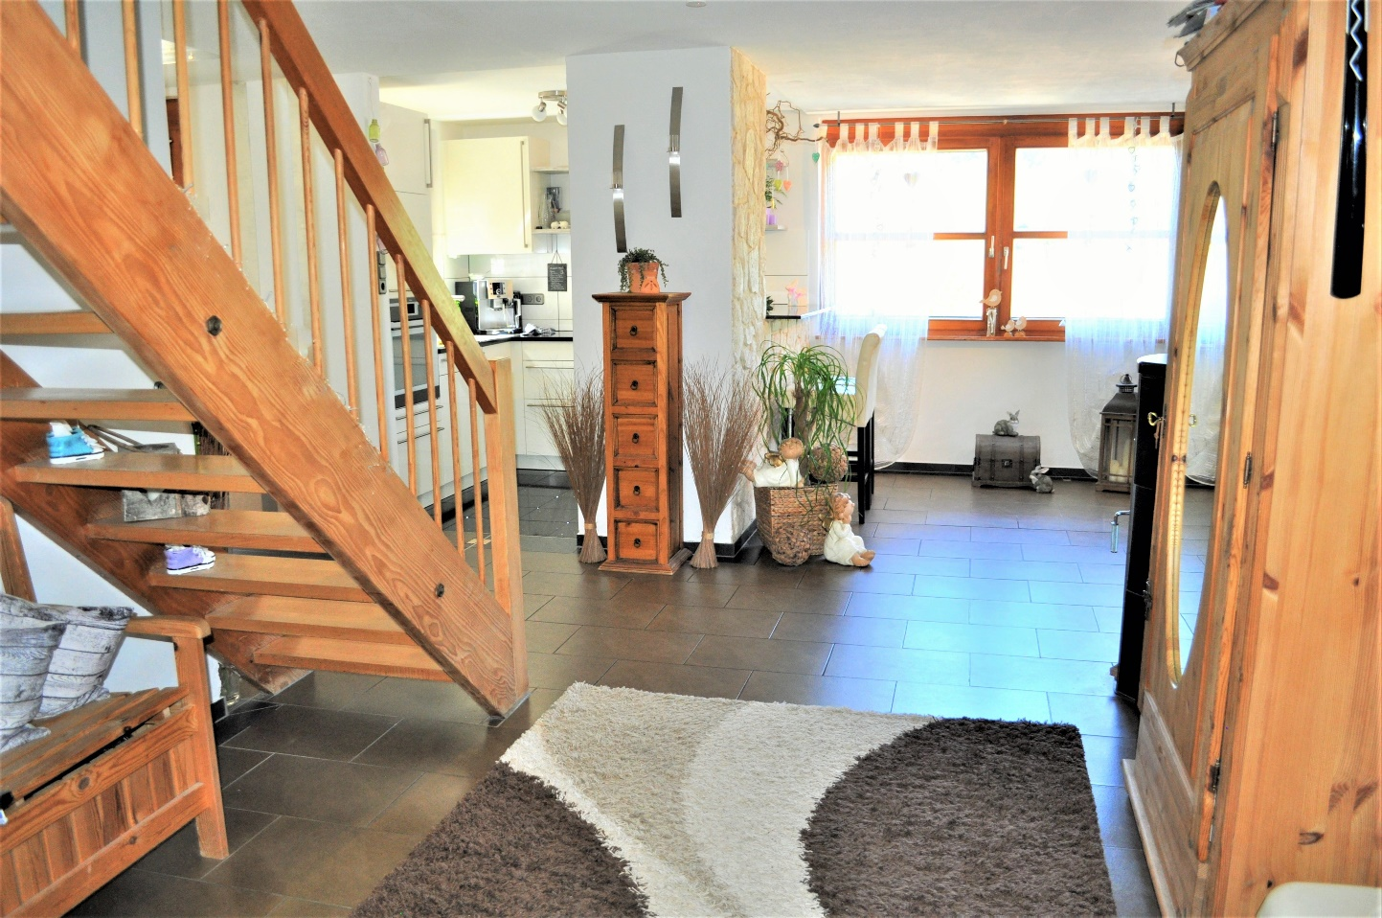

**Gemütliche Dachgeschosswohnung – ideal für 2-3 Personen**

Mitteltal 20

79252 Stegen-Eschbach

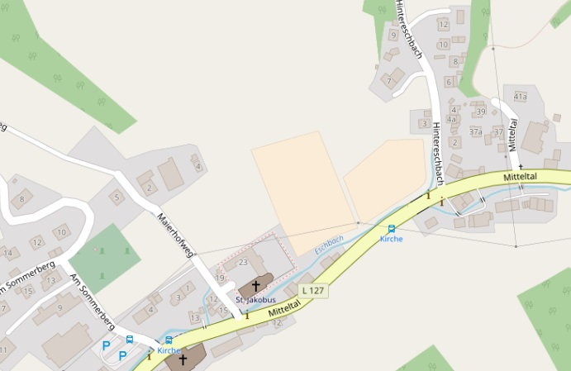

© OpenStreetMap-Mitwirkende CC-BY-SA

**Lagebeschreibung**

Das kleine Mehrfamilienhaus mit nur 6 Wohnungen steht in zweiter Reihe weg von der Straße in dem idyllischen Ort Stegen-Eschbach.

Der Ort ist ländlich geprägt, verfügt aber über einen Kindergarten, eine Grundschule und eine rege Kirchgemeinde. Die Anbindung an den Hauptort ist mit dem Fahrrad, Auto oder mit Bussen in kurzer Zeit problemlos möglich. Hier sind alle Geschäfte des täglichen Bedarfs und darüber hinaus vorhanden wie Banken, Post, Friseur, Lebensmittelgeschäft, Bäcker, Cafés und Restaurants. Natürlich auch weiterführende Schulen und Sportanlagen usw.

* Nach Kirchzarten ca. 6 Autominuten
* Nach Freiburg ca. 15 Autominuten

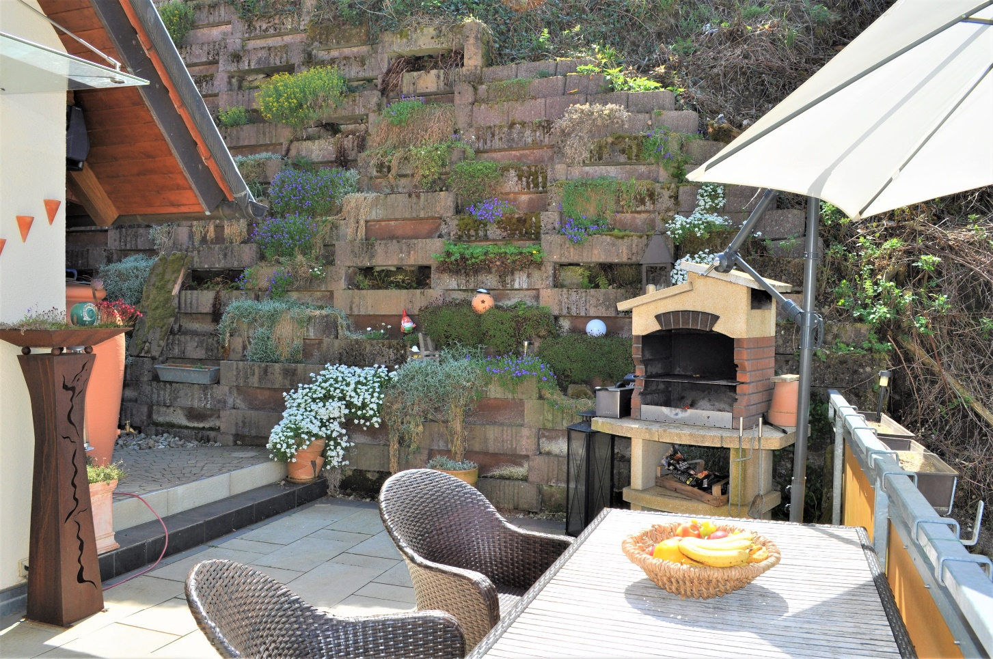

**Große und sonnige Terrasse**

**Eckdaten**

* Maisonettewohnung im Dachgeschoss
* 3. Etage
* Modernisierung der Wohnung 2007
* Baujahr 1985
* Wohnfläche ca. 107 m²
* 3-4 Zimmer
* Bad mit Badewanne und Waschmaschinenanschluss
* Weiterer Waschmaschinenanschluss im Keller
* Fußbodenheizung
* Große Süd-Westterrasse
* Moderne, hochwertige Einbauküche
* Garage
* Keller
* Energieträger: Öl
* Schwedenofen
* Holzschuppen

**Objektbeschreibung**

Idealer Grundriss für junge oder junggebliebene Personen, die nach einem turbulenten Arbeitstag einfach die Türe hinter sich schließen und die Beine hochlegen wollen. Es wartet kein Haus zum Putzen und kein Grundstück zum Pflegen auf Sie – sondern Ausspannen im gemütlichen Wohnzimmer oder auf der schönen, großen und sonnigen Terrasse, die in der warmen Jahreszeit wie ein zweites Wohnzimmer ist, mit Blick ins Grüne.

Eine Wohnung auch für Liebhaber von Dachgeschosswohnungen die noch Treppen steigen und das besondere, gemütliche Wohnen durch die Schrägen und die Holzdecken mögen.

Die erste Ebene öffnet sich über einen Flur in den Wohn-Essbereich mit Zugang zur großen Terrasse und der modernen, offenen Küche. Das auf der rechten Seite eingerichtete Bad ist mit Badewanne, Toilette, Waschbecken und Waschmaschinenanschluss ausgestattet und wie im Wohnzimmer mit einem Gaubenfenster versehen.

Ein Schwedenofen im Wohnbereich ist sehr praktisch für die Übergangszeit, ansonsten ist eine Fußbodenheizung in der gesamten Wohnung vorhanden.

Die zweite Ebene kann als Schlafzimmer mit Ankleide, als Schlafraum und Gäste- oder Arbeitszimmer genutzt werden.

Im Untergeschoss ist ein Waschraum mit Waschmaschinenanschluss vorhanden, sowie ein Keller und eine Garage.

Lassen Sie sich von dieser tollen Wohnung begeistern!

**Provision für Käufer: 3,57 % inkl. gesetzl. MwSt.**

**Im Kaufpreis inbegriffen: Garage, moderne Einbauküche, Schwedenofen, Außengrill**

**Kaufpreis: 348.000,- €**

**Hinweis:**

Alle Angaben sind ohne Gewähr und basieren auf Informationen, die uns von unserem Auftraggeber übermittelt wurden. Wir übernehmen keine Gewähr für die Vollständigkeit, Richtigkeit und Aktualität dieser Angaben. Irrtum und Zwischenverkauf vorbehalten. Die Grunderwerbssteuer, Notar- und Grundbuchkosten sind vom Käufer zu tragen. Auf Wunsch stehen wir Ihnen mit weiteren Informationen zum Objekt und zum Eigentümer gerne zur Verfügung. Eine Besichtigung kann jederzeit nach Vereinbarung mit einem unserer Mitarbeiter/Beauftragen

**Courtage:**

Der Maklervertrag mit uns kommt entweder durch schriftliche Vereinbarung oder auch durch die Inanspruchnahme unserer Maklertätigkeit auf der Basis des Objekt-Exposés und seiner Bedingungen zustande. Sollte das von uns nachgewiesene Objekt bereits bekannt sein, teilen Sie uns dies bitte unverzüglich mit. Die Courtage in Höhe von 3,57 % incl. gesetzl. MwSt. auf den Kaufpreis ist bei notariellem Vertragsabschluss fällig und vom Käufer an KIELOW IMMOBILIEN, Scheffelstraße 49, 79199 Kirchzarten zu zahlen.

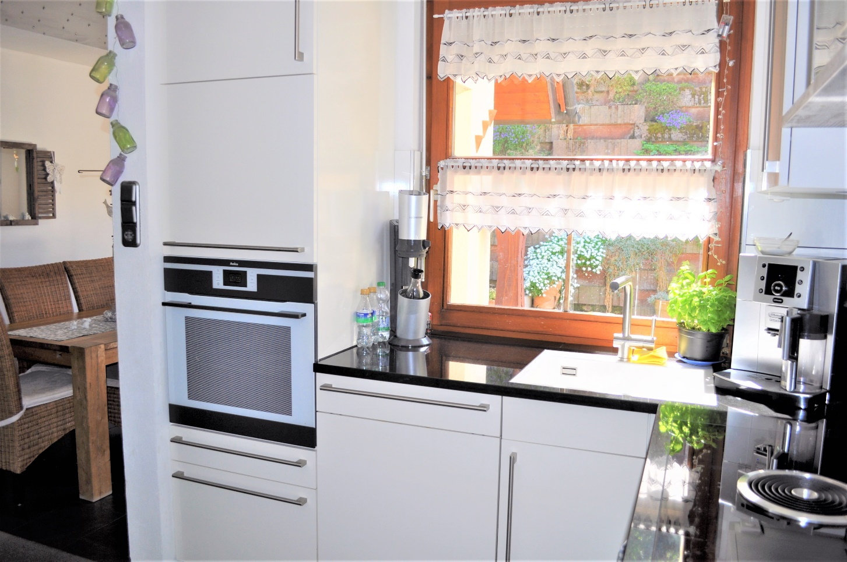

**Moderne Einbauküche**

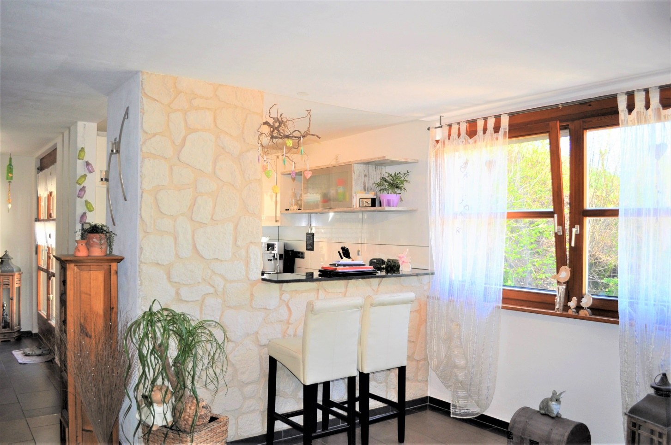

**Blick zur Küche**

**Ein Bild, das drinnen, Boden, Tisch, Schrank enthält.

Mit sehr hoher Zuverlässigkeit generierte Beschreibung  
Wohnbereich mit gemütlichem Gaubenfenster**

**Ein Bild, das drinnen, Boden, Wand, lebend enthält.

Mit sehr hoher Zuverlässigkeit generierte Beschreibung  
Essbereich mit Zugang zur Terrasse**

**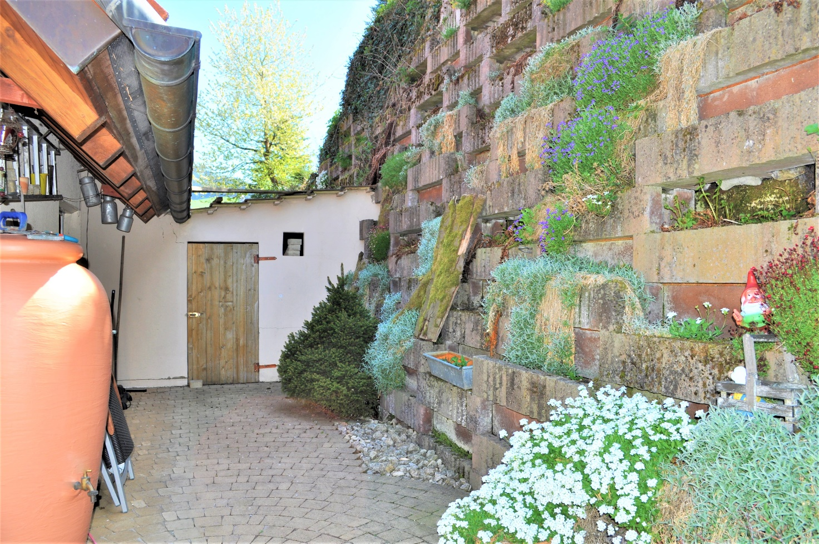  
Außenbereich mit Holzschuppen  
  
Ein Bild, das drinnen, Wand, Boden, Badezimmer enthält.

Mit sehr hoher Zuverlässigkeit generierte Beschreibung  
Badezimmer**

**Ein Bild, das drinnen, Boden, Tisch, Katze enthält.

Mit sehr hoher Zuverlässigkeit generierte BeschreibungEin Bild, das drinnen, Boden, Wand, Raum enthält.

Mit sehr hoher Zuverlässigkeit generierte Beschreibung**

**Ein Bild, das drinnen, Tisch, Boden, Gebäude enthält.

Mit sehr hoher Zuverlässigkeit generierte Beschreibung**

**Zimmer in der oberen Ebene der Maisonettewohnung; aktuell befinden sich hier zwei Kinderzimmer mit Emporen; auch offen gestaltbar durch nichttragende Wand**

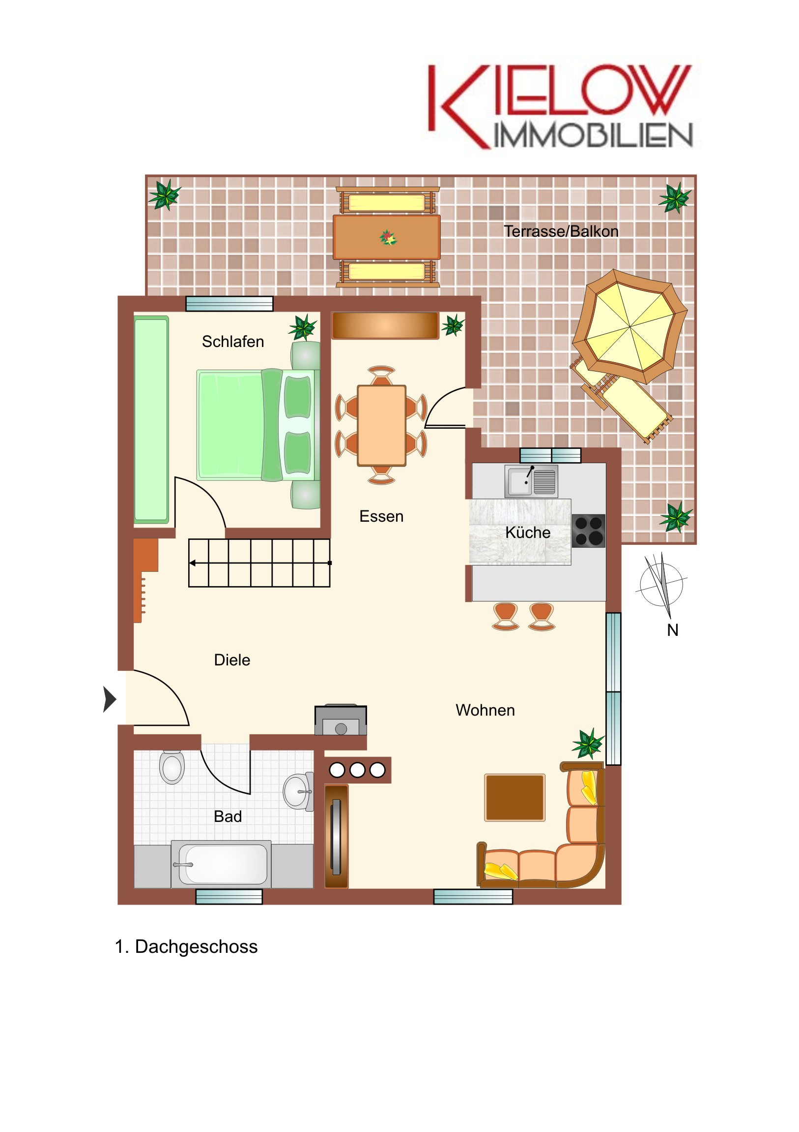

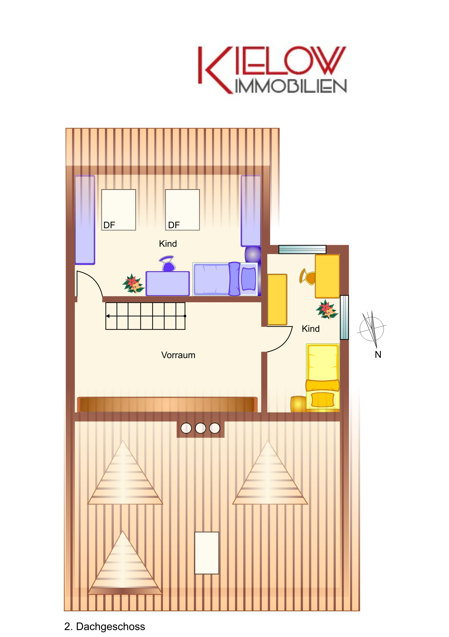

**Allgemeine Geschäftsbedingungen**

1. Unsere Tätigkeit erfolgt auf Grund der uns vom Auftraggeber oder anderen Auskunftsbefugten erteilten Auskünfte. Eine Haftung für die Richtigkeit und Vollständigkeit können wir nicht übernehmen. Irrtum und Zwischenverkauf und -vermietung bleiben vorbehalten.

2. Der Maklervertrag mit uns oder unserem Beauftragten kommt entweder durch schriftliche Vereinbarung oder auch durch die Inanspruchnahme unserer Maklertätigkeit auf der Basis etwa des Objekt-Exposés und seiner Bedingungen oder der von uns erteilten Auskünfte zustande.

3. Unsere Nachweise/Vermittlungstätigkeit, Exposé etc. sind ausschließlich für den adressierten Empfänger bestimmt und vertraulich zu behandeln. Bei Weitergabe an Dritte ohne unsere Zustimmung ist der Empfänger unseres Nachweises/Vermittlungstätigkeit zur Zahlung der ortsüblichen oder vereinbarten Provision verpflichtet, wenn der Dritte das Geschäft, ohne mit uns einen Maklervertrag vereinbart zu haben, abschließt. Weitere Schadenersatzansprüche unsererseits bleiben vorbehalten.

4. Wir sind berechtigt, auch für den anderen Vertragsteil provisionspflichtig tätig zu werden. Grunderwerbsteuer, Notar- und Grundbuchkosten sind vom Käufer zu tragen.

5. Der Provisionsanspruch wird nicht dadurch berührt, dass statt des ursprünglich beabsichtigten Geschäftes ein anderes zu Stande kommt (zum Beispiel kauft statt Miete oder umgekehrt), sofern der wirtschaftliche Erfolg nicht wesentlich von unserem Angebot abweicht.

6. Die Nachweis- und oder Vermittlungsprovision bei Abschluss eines Hauptvertrages (Kaufvertrag über das Grundstück, Teile davon, über die Gesellschaftsrechte im Rahmen eines Sharedeals oder anderen wirtschaftlich vergleichbaren Rechtserwerben) beträgt 3,57 % incl. gesetzl. MwSt. vom Gesamtkaufpreis inkl. etwaiger weiterer Leistungen des Käufers an den Verkäufer. Sie ist verdient und fällig bei Vertragsabschluss in gehöriger Form bzw. bei Abschluss eines gleichwertigen Geschäftes, das im Zusammenhang mit der maklerseits geleisteten Maklertätigkeit steht. Die Erwerbs- bzw. Nutzungsbedingungen sind uns von unserem Vertragspartner mitzuteilen. Wir erhalten einen unmittelbaren Zahlungsanspruch gegenüber dem Käufer (§ 328 BGB).

7. Zurückbehaltungsrechte und Aufrechnungen gegenüber der Courtageforderung sind ausgeschlossen, soweit die aufrechenbare Forderung nicht bestritten oder nicht rechtskräftig festgestellt ist.

8. Ist dem Empfänger das von uns nachgewiesene Objekt bereits bekannt, ist uns dies unverzüglich schriftlich, d.h. spätestens innerhalb von drei Tagen ab Entgegennahme unseres Nachweises/Exposés mit zu teilen. Erfolgt dies nicht, gilt die Ursächlichkeit der Maklertätigkeit als unwiderlegbar vermutet, wenn der Empfänger danach den Hauptvertrag abschließt. In diesem Fall ist der Empfänger verpflichtet, an Provision die in den jeweiligen Angeboten aufgeführten Beträge zu zahlen. Der Einwand fehlender Ursächlichkeit ist ausgeschlossen.

9. Erfüllungsort und Gerichtsstand ist Freiburg i.Br.

10. Sollte einer oder mehrere der vorstehenden Bestimmungen ungültig sein oder werden, so soll die Wirksamkeit der übrigen Bestimmungen hiervon nicht berührt werden. Die unwirksame Bestimmung soll zwischen den Parteien durch eine Regelung ersetzt werden, die den wirtschaftlichen Interessen der Vertragsparteien am nächsten kommt und im Übrigen der vertraglichen Vereinbarung nicht zuwiderläuft.

**Widerrufsbelehrung**

Bei außerhalb von Geschäftsräumen geschlossenen Verträgen und bei Fernabsatzverträgen mit Ausnahme von Verträgen über Finanzdienstleistungen

**Makler:**

KIELOW IMMOBILIEN GmbH

Scheffelstraße 49

79199 Kirchzarten

**Auftraggeber:**

**Widerrufsbelehrung zum Auftrag:**

**vom**:

**über:**

Sie können Ihre Vertragserklärung innerhalb von 14 Tagen ohne Angabe von Gründen in Textform (zum Beispiel Brief, Fax, E-Mail) widerrufen. Die Widerrufsfrist beträgt 14 Tage ab dem Tag des Vertragsabschlusses

Um Ihr Widerrufsrecht auszuüben, müssen Sie uns mittels einer eindeutigen Erklärung (zum Beispiel ein mit der Post versandter Brief, Telefax oder E-Mail) über Ihren Entschluss, diesen Vertrag zu widerrufen, informieren. Sie können dafür das auf der Erläuterungsseite abgedruckte Muster-Widerrufsformular verwenden, das jedoch nicht vorgeschrieben ist.

Zur Wahrung der Widerrufsfrist genügt die rechtzeitige Absendung des Widerrufs vor Ablauf der Widerrufsfrist.

Der Widerruf ist zu richten an:

KIELOW IMMOBILIEN GmbH

Scheffelstraße 49

79199 Kirchzarten

**Folgen des Widerrufs**

Wenn Sie diesen Vertrag widerrufen, haben wir Ihnen alle Zahlungen, die wir von Ihnen erhalten haben, einschließlich der Lieferkosten (mit Ausnahme der zusätzlichen Kosten, die sich daraus ergeben, dass Sie eine andere Art der Lieferung als die von uns angebotenen, günstige Standardlieferung gewählt haben), unverzüglich und spätestens binnen 14 Tagen ab dem Tag zurückzuzahlen, an dem die Mitteilung über Ihren Widerruf dieses Vertrages bei uns eingegangen ist. Für diese Rückzahlung verwenden wir dasselbe Zahlungsmittel, das Sie bei der ursprünglichen Transaktion eingesetzt haben, es sei denn, mit Ihnen wurde ausdrücklich etwas anderes vereinbart; in keinem Fall werden Ihnen wegen dieser Rückzahlung Entgelte berechnet.

Haben Sie verlangt, dass die Dienstleistung während der Widerrufsfrist beginnen soll, so haben Sie uns einen angemessenen Betrag zu zahlen, der dem Anteil der bis zu dem Zeitpunkt, zu dem Sie uns von der Ausübung des Widerrufsrechts hinsichtlich dieses Vertrages unterrichteten, bereits erbrachten Dienstleistungen im Vergleich zum Gesamtumfang der im Vertrag vorgesehenen Dienstleistungen entspricht.

Im Falle eines Fernabsatzvertrages erlischt Ihr Widerrufsrecht vorzeitig, wenn der Vertrag von beiden Seiten auf Ihren ausdrücklichen Wunsch vollständig erfüllt ist, bevor Sie Ihr Widerrufsrecht ausgeübt haben.

_____________________________ _______________________________________

Ort und Datum Unterschrift Auftraggeber

Der Auftraggeber beauftragt den Makler mit der Ausführung des Auftrages schon vor Ablauf der Widerrufsfrist zu beginnen.

______________________________ ______________________________________

Ort und Datum Unterschrift